BÀI 4 - PHIẾU GIAO BÀI TẬP CHUẨN BỊ BÀI

Chú ý: Các file bài tập cần đặt tên theo mẫu PT&DTYCPM_STTBai_TenSV_ MaSV (Ví dụ: PT&DTYCPM_2.2_NguyenVanAn_123456)

Bài tập 4.1. Vẽ biểu đồ ERD

Một công ty muốn lưu trữ thông tin về:

Nhân viên gồm: mã nhân viên (duy nhất), họ tên nhân viên.

Công việc với mã số công việc và tên công việc.

Dự án với mã số dự án (duy nhất), tên dự án, vị trí, kinh phí.

Công ty cũng muốn biết ngày mà một nhân viên cụ thể làm một công việc cụ thể trong một dự án cụ thể.

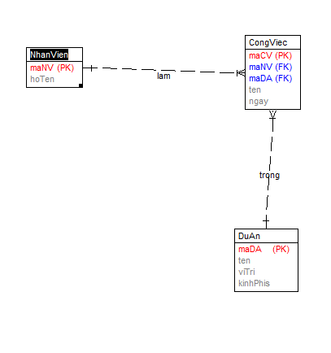

Bài tập 4.2.

Một công ty lưu trữ chi tiết về các nhân viên như mã, tên, địa chỉ.

Họ cũng muốn ghi lại thông tin về người quản lý mỗi nhân viên này. Mỗi nhân viên có thể quản lý một hay nhiều nhân viên và mỗi nhân viên được quản lý bởi một nhân viên khác.

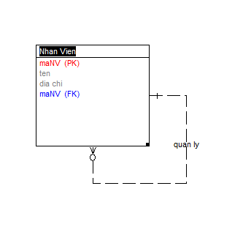

Bài tập 4.3.

Trường cao đẳng cộng đồng cần lưu thông tin về các giáo viên như: mã giáo viên, họ tên, ngày sinh, địa chỉ, điện thoại, học hàm, học vị…

Mỗi giáo viên có thể có 0 hoặc 1 giáo viên là cố vấn. Mỗi giáo viên có thể làm cố vấn cho 0 hoặc 1 giáo viên.

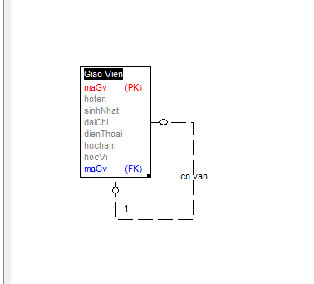

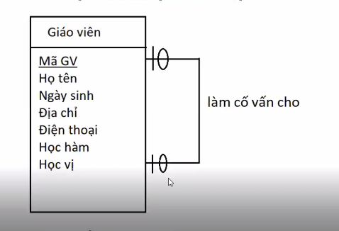

Bài tập 4.4.

Trong trung tâm đào tạo: Thông tin của khóa học bao gồm mã khóa học, tên khóa học và số học trình.

Mỗi khóa học có thể yêu cầu 0,1 hoặc nhiều khóa học khác là khóa học điều kiện. Một khóa học có thể là điều kiện 0, 1 hoặc nhiều khóa học khác.

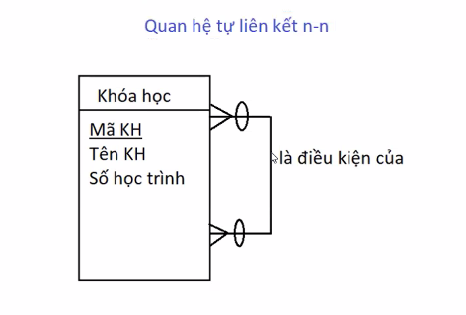

Bài tập 4.5.

Trong một trường đại học:

Thông tin về các tòa nhà bao gồm mã số tòa nhà (là duy nhất) và vị trí tòa nhà.

Trong mỗi tòa nhà có nhiều phòng học, thông tin về phòng học bao gồm mã số phòng, mô tả. Tuy nhiên mã số các phòng chỉ phân biệt trong một tòa nhà ví dụ trong tòa nhà A1 có các phòng 101, 102, 201, 202,..Trong tòa nhà A2 cũng có các phòng 101,102, 201, 202…

